Эмоциональный интеллект
Не так давно в нашу компанию пришел топ-менеджер со стороны. Первое знакомство было позитивным. Он быстро входил в курс дел, был нацелен на результат, разбирался в финансах – области, которую я курирую. Но очень быстро управленческая команда начала понимать, что с ним что-то не так. Его абсолютно не интересовали люди. Он любил рассказывать свои истории, но сразу же отключался, если история была чужой. Спустя несколько лет совет директоров «раскусил» его, и менеджер покинул компанию.
Чтобы подчеркнуть важность эмоциональной составляющей в бизнесе, да и в жизни в целом, исследователи ввели понятие эмоционального интеллекта.
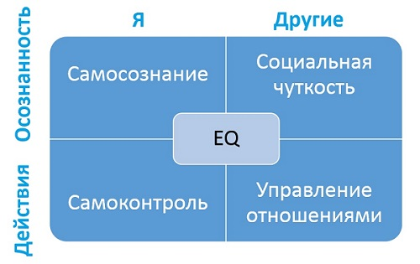
Рис. 1. Модель эмоционального интеллекта
Предыдущая глава Оглавление Следующая глава

Эмоции и рацио
В неврологии традиционно считалось, что органы чувств передают сигналы в таламус, откуда они поступают в неокортекс – новую кору головного мозга, которая делает нас людьми (рис. 2). Недавно ученые обнаружили, что часть нейронов идет напрямую от таламуса к миндалевидному телу. Это позволяет последнему быстрее запускать ответную реакцию по принципу «сражайся или беги». Выигрыш нескольких десятых секунды для наших предков мог отделить жизнь от смерти. Сегодня вопрос выживания стоит не так остро, но механизмы остались. Иногда мы видим, что наши эмоции обладают умом, который придерживается собственных взглядов, отличных от нашего рацио. Наверняка вам приходилось жалеть о сказанном или сделанном в порыве гнева!?
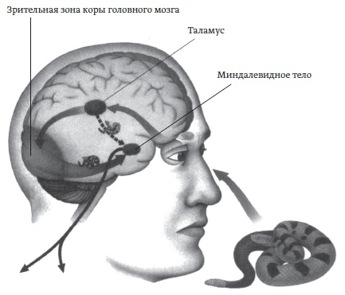
Рис. 2. Ответная реакция по принципу «сражайся или спасайся»
Но не судите эмоции столь строго. Невролог Антонио Дамасио изучал поведение больных с повреждениями эмоциональных центров. Больные отлично справлялись с решением математических задач, но пасовали при выборе одной из альтернатив. Оказалось, что для принятия рациональных решений необходим эмоциональный фон. Доктор Дамасио утверждает, что эмоциональный мозг участвует в логическом мышлении точно так же, как и думающий.

Не IQ единым
Безраздельному господству рацио положил психолог Говард Гарднер. Он разработал концепцию множественного интеллекта, которая включала и два вида эмоциональных навыков: внутриличностный и межличностный. Параллельно психолог Питер Саловей с коллегами ввел понятие эмоционального интеллекта. Ученые выделили четыре компонента EQ: восприятие эмоций (распознавание, идентификация), использование эмоций для стимулирования умственной деятельности (улучшения, ускорения мышления), понимание эмоций, управление эмоциями.
Ученые публиковали исследования в научных журналах, и они не были доступны широкой публике. Но работами заинтересовался психолог и писатель Дэниел Гоулман, которому удалось популяризировать тему. С точки зрения ученых Гоулман расширил их трактовку, привнеся в нее чуть больше маркетинга, чем хотелось бы… Сегодня мы знакомы с EQ в первую очередь по работам Гоулмана. Его матрица (см. рис. 1) основана на двух осях: 1) Я и Другие, 2) Осознание и Действия.
Гоулман считает, что люди, понимающие и управляющие своими чувствами и умеющие расшифровывать чувства других людей, имеют превосходство в любой сфере жизни. По его мнению, доля IQ в факторах, определяющих успех в жизни, составляет не более 20%. 80% приходятся на другие силы, в том числе EQ.
Столь большая роль EQ связана с устройством лимбической системы мозга, отвечающей за работу эмоциональных центров. Эта система является открытой. Системы закрытого типа, например, кровеносная, – саморегулируемые: то, что происходит в кровеносных системах окружающих нас людей, никак не влияет на наше кровообращение. Состояние открытых систем, напротив, сильно зависит от внешних источников. Функционирование лимбической системы как открытой означает, что другие люди могут изменять нашу физиологию – а значит, и наши эмоции.

Осознание своих эмоций
Это первый элемент EQ, с которого всё и начинается. Он означает перевод эмоций из подсознательного в область сознания. Для этого требуется саморефлексия и набор терминов для обозначения эмоций. Консультанты Сергей Шабанов и Алена Алешина предлагают четыре класса базовых эмоциональных состояний: страх, гнев, печаль и радость. Страх и гнев — эмоции, изначально связанные с выживанием. Печаль и радость — эмоции, связанные с социальным взаимодействием. Для обозначения эмоций меньшей интенсивности можно использовать слова раздражулька, страшулька, печалька.

Самоконтроль
Одно из важнейших назначений эмоции — подвигнуть нас на некую деятельность. Например, страх мотивирует нас к сохранению, сбережению чего-либо, а гнев – к достижению. При этом надо помнить, что саму ситуацию мы можем изменить не всегда. А вот своим отношением к ней мы вполне способны управлять. Признать это – значит принять на себя ответственность за свои эмоции и действия, следующие за ними. Управление эмоциями включает снижение интенсивности нежелательной эмоции или переключение ее на другую. И наоборот, усиление желательной эмоции.

Социальная чуткость
Другой человек может рассказать о своих чувствах. Но чаще они проявляются во всей гамме невербальной коммуникации: позах, жестах, одежде, социальной дистанции, мимике, темпе речи, артикуляции на отдельных словах…
Зачастую мы сообщаем людям о своих эмоциях через так называемые «ТЫ-послания»: «Ты меня раздражаешь», «Не надо меня запугивать». «ТЫ-послания» ведут к конфликтам. Собеседник вас не раздражает, он решает свои задачи. При этом вы испытываете некие эмоции. Вот об этом и стоит сообщить: «Я начинаю злиться» или «Я немного обеспокоен». Это форма «Я-послания». Она позволяет вашему визави изменить коммуникацию без сдачи позиций.
Еще одну проблему в коммуникациях составляют слова-универсалии: «всегда», «все», «никогда», и слова-оценки: «правильный», «хороший», «плохой». Но ведь часто есть исключения, и поведение зависит от обстоятельств. А понятия добра и зла весьма относительны. Чтобы спокойнее реагировать на то, что происходит в окружающем мире, стоит переформулировать свои убеждения таким образом, чтобы допустить возможность другого поведения и свободного выбора этого поведения. Убрать из нее абсолютизм и однозначность.

Управление отношениями
Типичная ошибка в коммуникации – недооценка значимости эмоции, попытка убедить, что проблема не стоит таких эмоций. Такое отношение вызовет раздражение и обиду, ощущение, что «меня не понимают». Лучше поддержать собеседника и принять со всеми его эмоциями. Второй вариант – решить его проблему, тогда он перестанет испытывать эмоцию.
Важный элемент в отношениях – качественная и своевременная обратная связь. Говорите о том, что произошло в последнее время, а не вспоминайте, что было год назад. Беседуйте тет-а-тет. Определите регулярное время для периодических бесед. Говорите о действиях и поведении, а не о чертах характера. Делайте акцент на рекомендациях, как действовать в следующий раз, а не на ошибках в прошлом.
Большинство людей произносит от 125 до 150 слов в минуту, в то время как мозг воспринимает 750–1200 слов в минуту. Возможно, именно этот дисбаланс делает нас такими плохими слушателями. Мы постоянно отвлекаемся на наш внутренний диалог. Сосредоточьтесь на собеседнике, уточняйте, правильно ли его поняли. Если уместно, выражайте согласие. Реагируйте, не будьте истуканом.

Резонансное лидерство
Мы должны постараться не сделать интеллект нашим богом. Он, конечно, обладает мощными мускулами, но лишен личности. Он не может управлять – он может только служить.
Альберт Эйнштейн
Гоулман говорит, что лидер должен иметь и сердце, и голову. Интеллект – лишь открывает дверь в лидерство. Без этого вход туда воспрещен. Однако интеллект сам по себе еще не делает человека лидером. Лидеры осуществляют свои замыслы, мотивируя, направляя, вдохновляя, прислушиваясь, убеждая и – самое важное – вызывая живой отклик. Лидер, который понимает и учитывает эмоции окружающих, Голуман именует резонансным.
В противоположность этому, диссонансный лидер не интересуется чувствами. Возникающая при этом подавленность мгновенно отражается на результатах работы: вместо того чтобы все внимание уделять посланию лидера и выполнению задач, коллектив занимается внутренними проблемами.

Литература
Дэниел Гоулман. Эмоциональный интеллект. Почему он может значить больше, чем IQ. – М.: Манн, Иванов и Фербер, 2017. – 544 с. Конспект: http://baguzin.ru/wp/?p=17903
Антонио Дамасио. Я. Мозг и возникновение сознания. – М.: Карьера Пресс, 2018. – 384. Конспект: http://baguzin.ru/wp/?p=20247
Сергей Шабанов, Алена Алешина. Эмоциональный интеллект. Российская практика. — М.: Манн, Иванов и Фербер, 2014. – 448 с. Конспект: http://baguzin.ru/wp/?p=7607
История эмоционального интеллекта: http://en101.org/istoriya-emocionalnogo-intellekta/

